Федеральное государственное автономное

образовательное учреждение

высшего образования

«СИБИРСКИЙ ФЕДЕРАЛЬНЫЙ УНИВЕРСИТЕТ»

Институт Космических и информационных технологий

институт

Кафедра «Информатика»

кафедра

**ОТЧЕТ О ПРАКТИЧЕСКОЙ РАБОТЕ №2**

Реализация связей и генерация данных

тема

Преподаватель _________ А.К. Погребников

подпись, дата инициалы, фамилия

Студент КИ18-17/1б 031830504 _________ Е.В. Железкин

номер группы, зачетной книжки подпись, дата инициалы, фамилия

Красноярск 2020

Содержание

Содержание 2

1 Цель работы 3

2 Задача работы 3

3 Ход работы 3

4 Вывод 6

# Цель работы

Реализовать связи и генерацию данных.

# Задачи работы

В рамках данной практической работы необходимо реализовать связи между таблицами в соответствии с разработанной моделью данных, а также сгенерировать релевантный набор тестовых данных для дальнейших манипуляций.

# Ход работы

1. Были реализованы связи и генерация данных

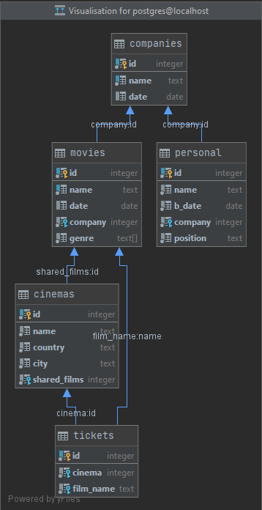

Рисунок 1 – UML-диаграмма БД

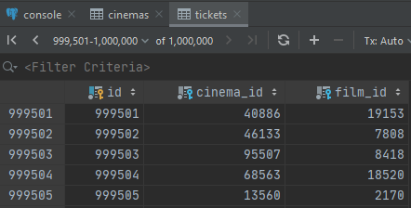

Рисунок 2 – заполненная таблица «tickets»

# Вывод

В ходе данной лабораторной работы были реализованы связи и генерация данных.